Nom :……………..
Classe : ………….
Apprendre les échecs

1 – Cocher les pièces noires qui peuvent être prises par la pièce blanche
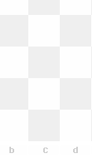

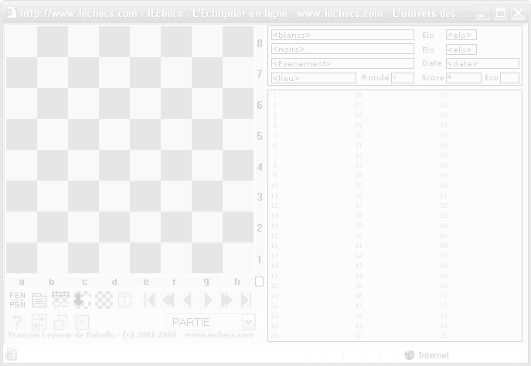











2 - Entourer le nom des 2 pièces qui peuvent bouger au début du jeu :

pion – tour – fou – cavalier – dame – roi

3 – Entourer le nom de la pièce qui se déplace différemment lorsqu’elle prend une autre pièce :
pion – tour – fou – cavalier – dame – roi

4- Entourer la couleur qui joue en premier :

Les blancs Les noirs

